المملكة العربية السعودية |  |  |  | المادة: رياضيات
وزارة التعليم |  |  |  | الصف: الثاني الابتدائي
إدارة تعليم ............................. |  |  |  | الزمن: ساعتان ونصف
مدرسة ..........................
اختبار الدور الأول للفترة الدراسية الثانية للعام الدراسي 1447 / 1448 هـ
اسم المصحح : .................... | اسم المراجع : .................... |  | الدرجة النهائية رقماً من ( 40 ) |  | الدرجة كتابة
توقيعه : ........................ | توقيعه : ........................

اسم الطالب: ............................................................................................... . | رقم الجلوس : ................
15
السؤال الأول: اختر الإجابة الصحيحة لكل مما يلي:
1 – القيمة المنزلية للرقم ( 2 ) في العدد 3 5 2 هي:
200 | 20 | 2

2 – أي من الأعداد التالية يمثل " تسع مئة وَ عشرون " :
902 | 920 | 209
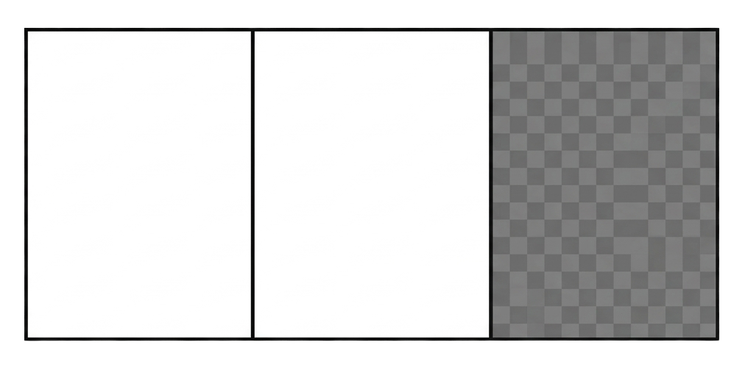
3 – الكسر الذي يمثل الجزء المظلل في شكل مقسم لـ ٣ أجزاء ومظلل منه واحد هو:
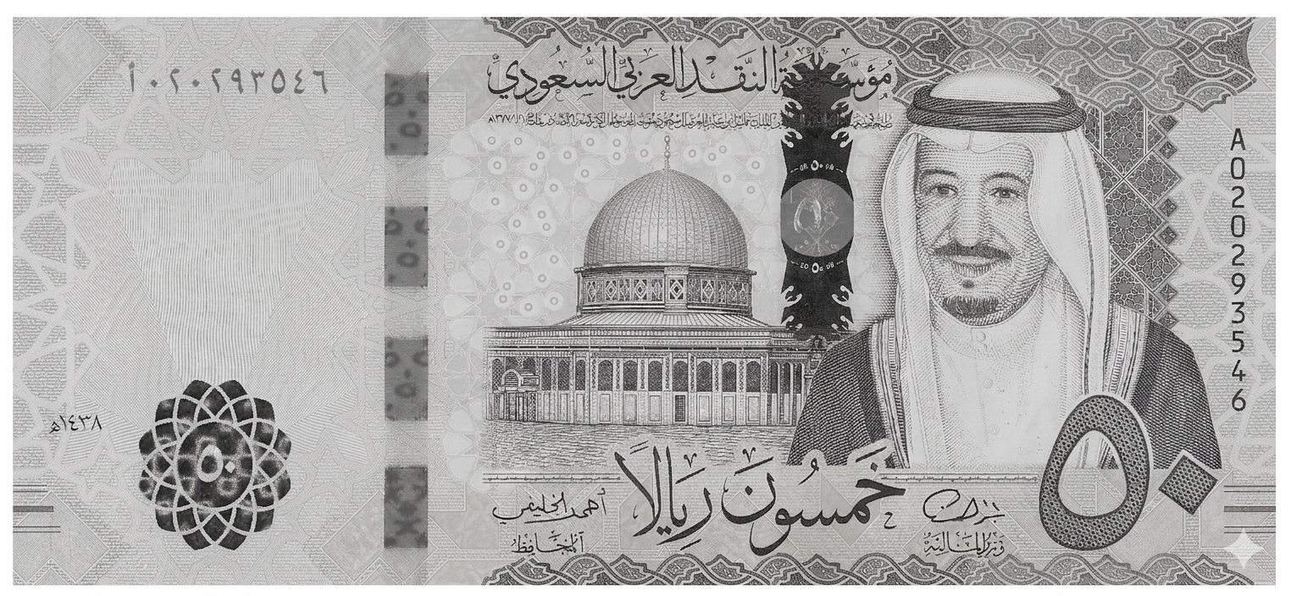
$$\frac{1}{5}$$ | $$\frac{1}{4}$$ | $$\frac{1}{3}$$

4 – قالت هند أن لديها ورقتين من فئة 50 ريال ، فكم مجموع ما لديها ؟
100 ريال | 50 ريال | 20 ريال

5 – تشير الساعة المجاورة (عقرب الساعات على 3 وعقرب الدقائق على ١٢ ) إلى:
12:15 | 3:00 | 3:15  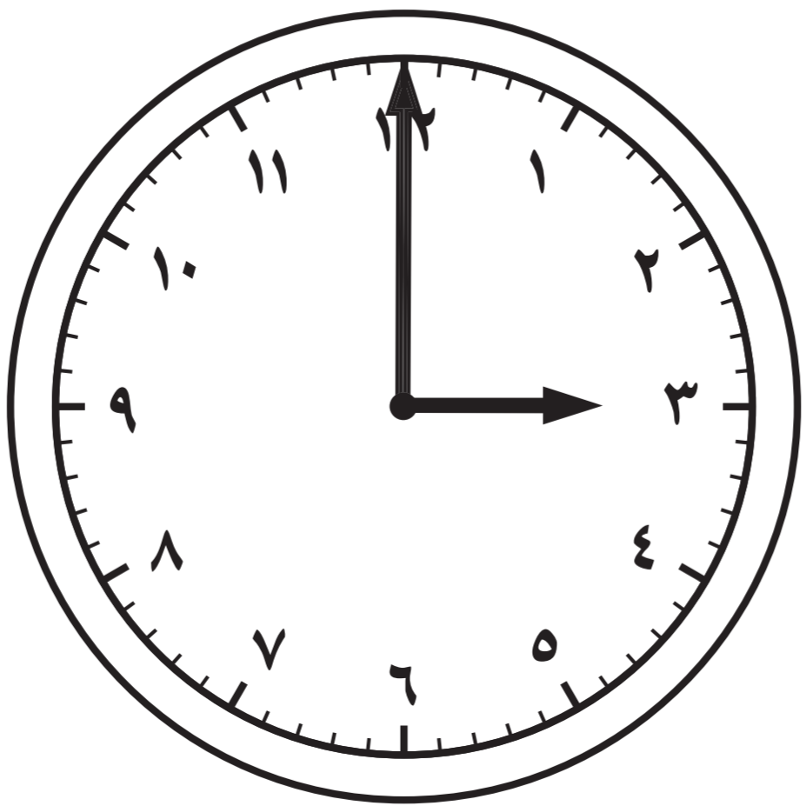
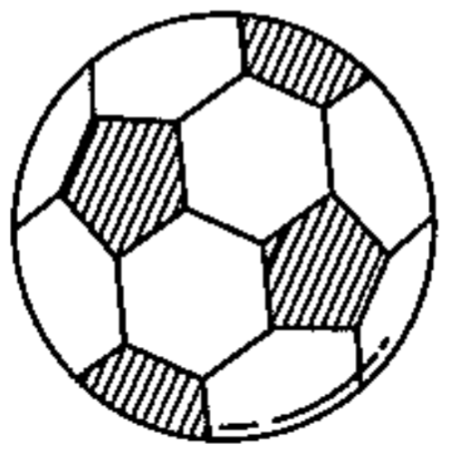
6 – المجسم الذي ليس له أوجه ولا رؤوس ولا أحرف هو:
المكعب | الأسطوانة | الكرة  

7 – الشكل المستوي الذي له 4 أضلاع وَ 4 رؤوس هو:
المربع | المثلث | الدائرة
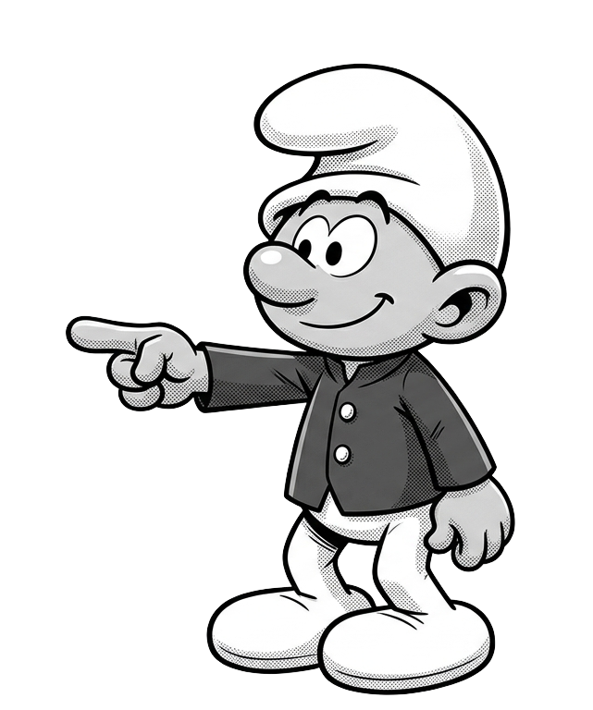
تابع باقي الأسئلة
8 – الوحدة الأنسب لقياس طول (قلم الرصاص) هي:
الكيلوجرام | السنتمتر  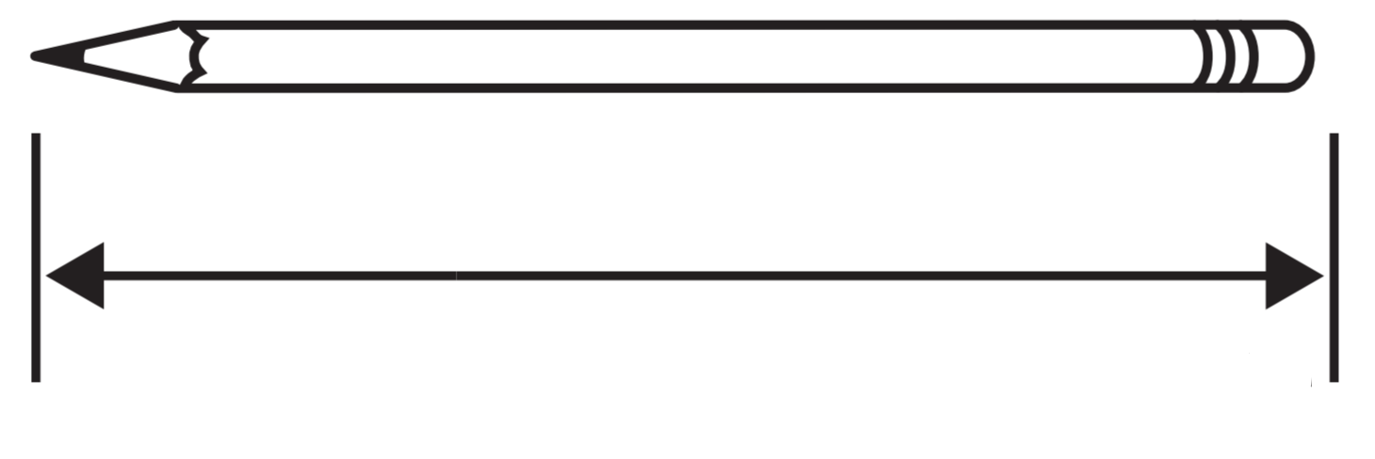 | اللتر

9 – العدد الذي بعد ( ٤٩٩ ) مباشرة هو:
490 | 400 | 500
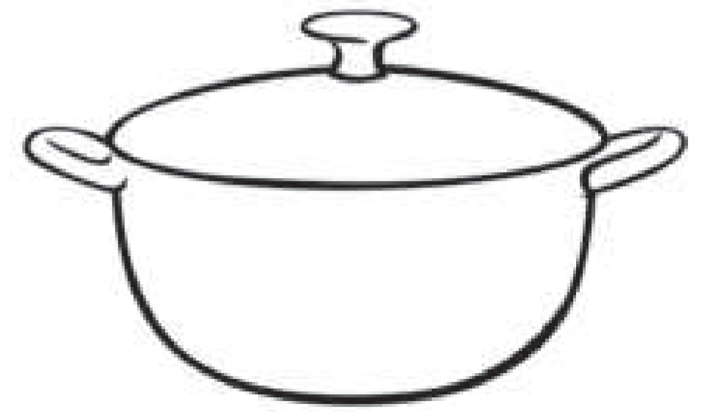
10 – الوحدة الأنسب لقياس سعة ( قدر الطبخ ) هي:
لِـتر | مِللتر | سنتمتر

11 – الوحدة الأنسب لقياس كتلة ( 5 حبات تفاح ) هي:
اللتر | الكيلوجرام  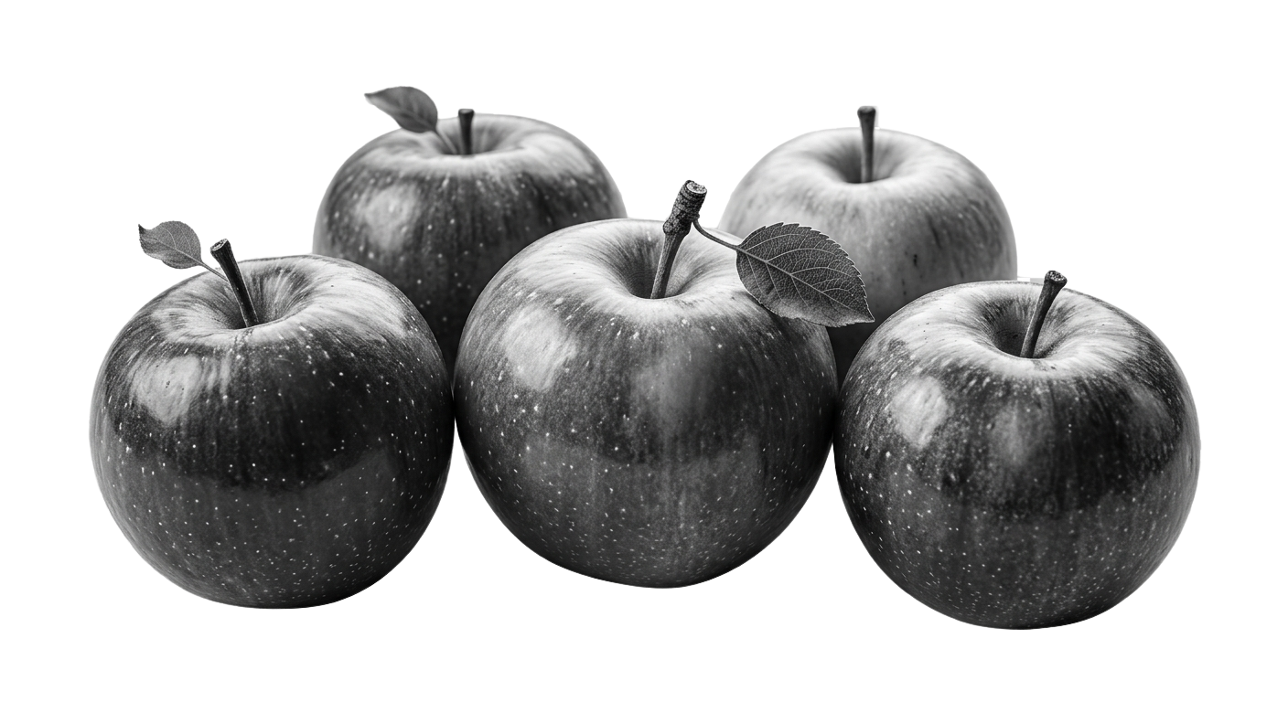 | الجرام

12 – ناتج جمع ٥٠٠ + ٣٠٠ يساوي:
8 | 80 | 800
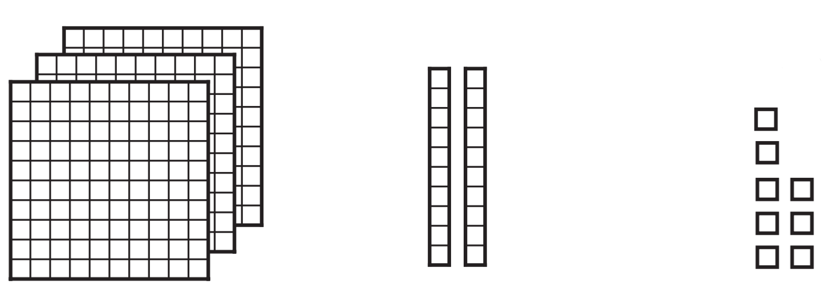
13 – في العدد 8 2 3 الرقم الذي يقع في منزلة العشرات هو:
2 | 8 | 3

14 – العملة الورقية المجاورة المكتوب عليها 10 هي:
50 ريالاً | 10 ريالات  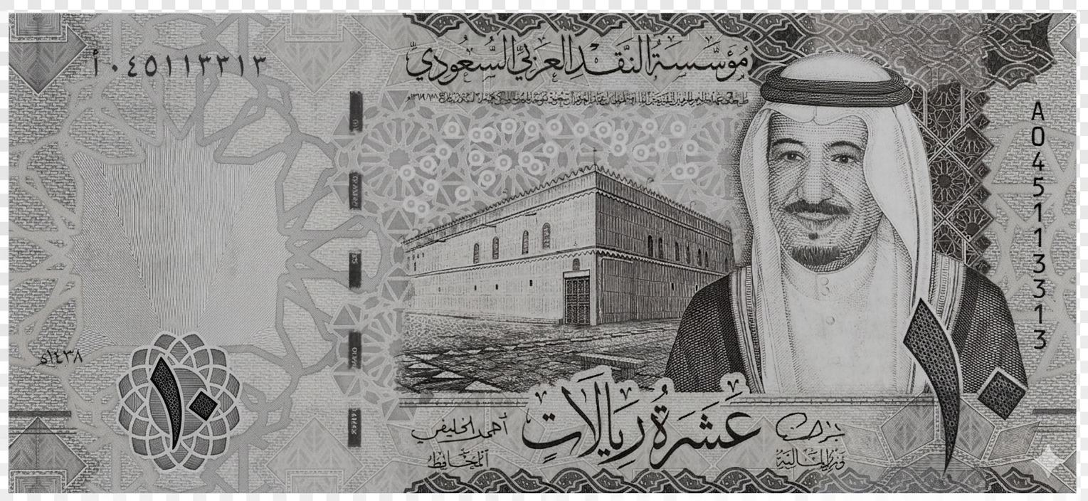 | 5 ريالات

15 – كم عدد أضلاع الشكل السداسي ؟
4 | 5   | 6
5
السؤال الثاني: ضع ( ✓ ) أمام العبارة الصحيحة و علامة ( ✘ ) أمام العبارة الخاطئة :
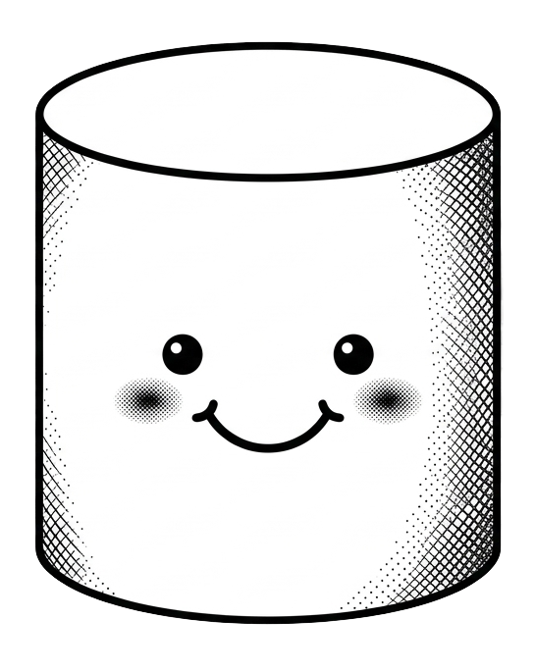
1 – المجسم هو الأسطوانة . | ( )
2 – الكسر $\frac{1}{2}$ يُقرأ " واحد من خمسة " | ( )
3 – نستخدم السنتمتر لقياس المسافات القصيرة مثل طول كتاب الرياضيات . | ( )
4 – ناتج طرح ٨٠٠ - ٣٠٠ هو 200 | ( )
5 – العدد ٥٢١ أكبر من العدد ٢٥١. | ( )
تابع باقي الأسئلة

السؤال الثاني: أجب عن الأسئلة الآتية :
4
- أكتب الصورة التحليلية للعدد، ثمَّ أكتبه:

9 آحاد 4 عشرات 1 مئات  ............. + ............. + .............  = ........................ | 5 آحاد 2 عشرات 1 مئات  ............. + ............. + .............  = ........................
3

- قارن باستخدام الإشارات المناسبة ( > ، < ، = ) :
2 4 1 4 2 1 | 3 1 3 3 1 3 | 0 0 1 0 0 0 1
3
- أكمل النمط التالي :
100 ، 200 ، 300 ، ................. ، ................. ، ................. .
4

- أوجد ناتج العمليات التالية :

7 6 9
ــــــــــ 2 4 5

1 2 5
+ 7 6 2

3

- اشترى فيصل وجبة غداء بـ ٢٢ ريالاً وعصيراً بـ ٣ ريالات. كم ريالاً دفع فيصل؟
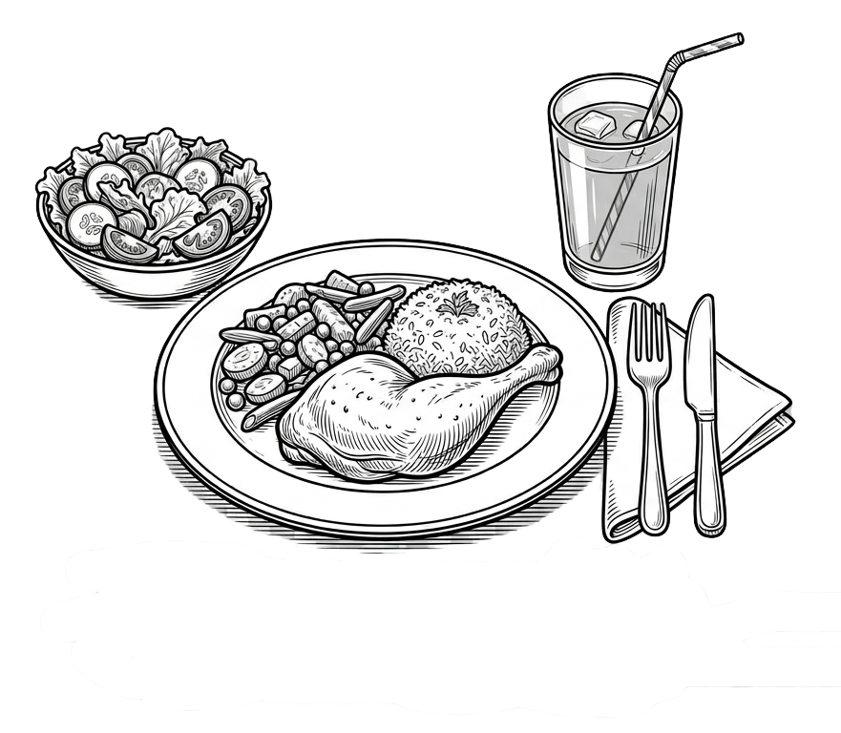
=
................... ................... ...................
3

- "أنا شكل مستوي لي ٣ أضلاع و ٣ رؤوس، فمن أنا؟"
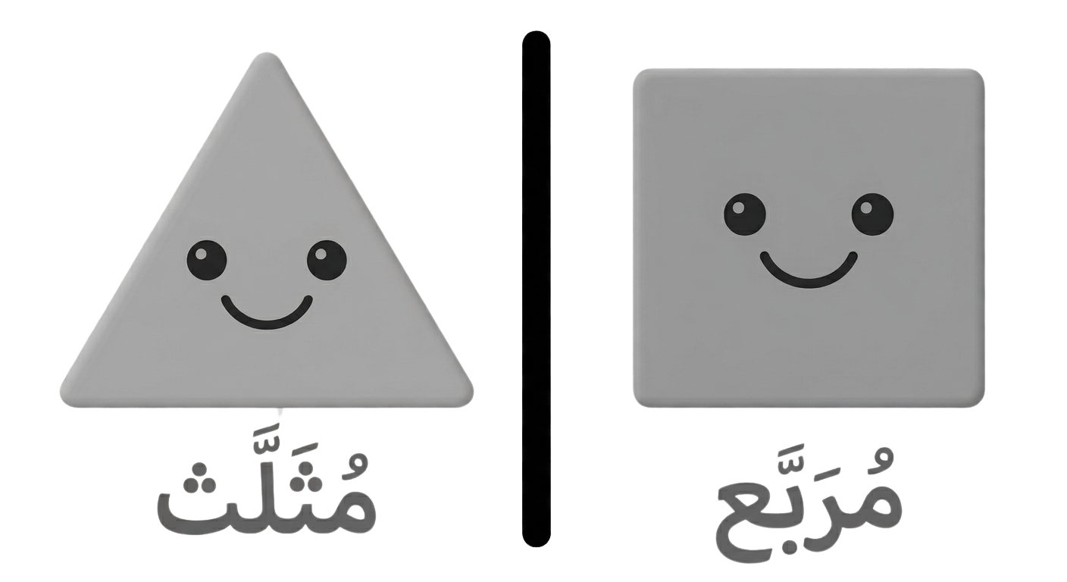
اختر الجواب :::: .........................
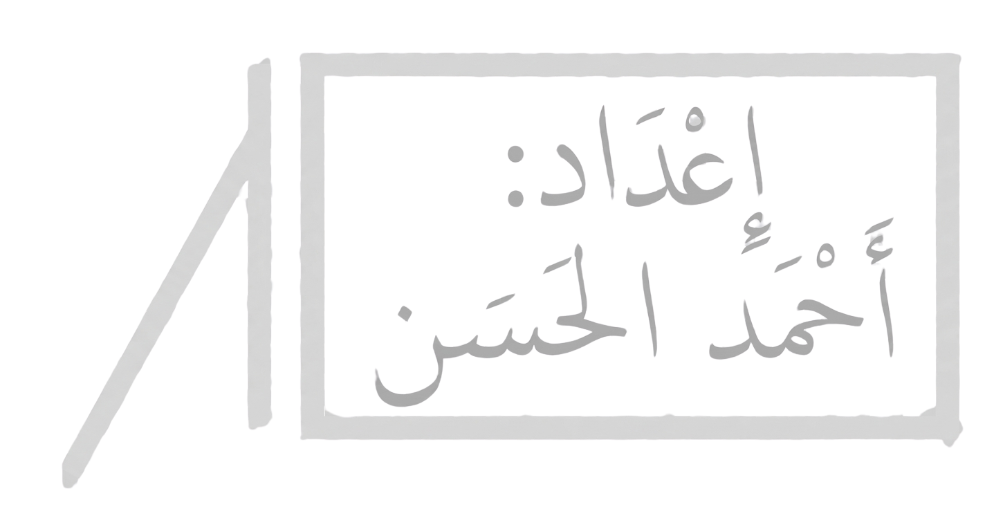
انتهت الأسئلة يا أبطال
معلم المادة
........................................
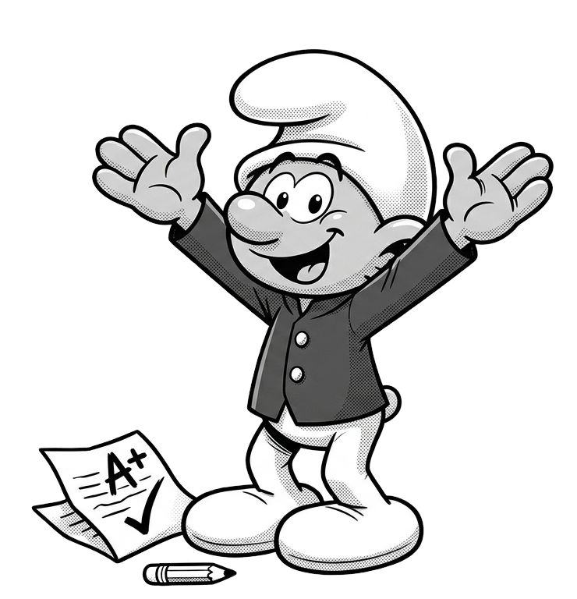
40
الطالب/ة: ........................................................................... الصف: ثاني ..........................
رقم الجلوس : ................................................................
اختبار نهائي لمادة رياضيات الفصل الدراسي الثاني ( الدور الأول ) لعام 1447هـ
رقم السؤال | الدرجة |  | اسم المصححة وتوقيعها | اسم المراجعة وتوقيعها | اسم المدققة وتوقيعها
رقم السؤال | رقما | كتابة | اسم المصححة وتوقيعها | اسم المراجعة وتوقيعها | اسم المدققة وتوقيعها
السؤال الأول
السؤال الثاني
السؤال الثالث
المجموع

تعليمات الاختبار :
- اقرئي السؤال جيداً قبل البدء في الإجابة.
- اكتبي بخط واضح مع مراعاة نظافة الورقة.
- لا تتركي سؤال بدون إجابة.
- راجعي إجابتك أكثر من مرة قبل التسليم.

معلمات المادة: مزهره المنتشري، لورا الحصيني.

معلمة المادة : منار القرني. مديرة المدرسة:…………….

السؤال الأول:
١٤/

- عد النقود ثم اكتب المجموع في البطاقة:
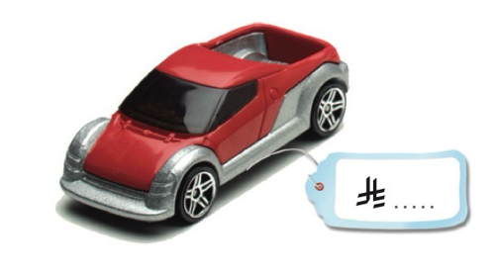
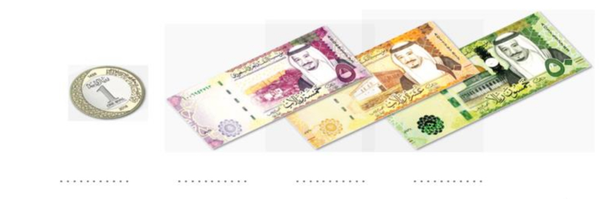

—————————————————————————————————————
ب) اكتب الكسر الدال على الأجزاء الملونة:
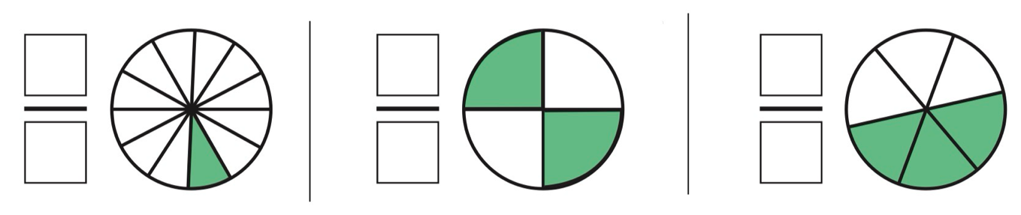

——————————————————————————————————————
ج) قارن بين الأعداد مستعملًا الإشارة المناسبة ( < ، > ، = ) :

٢٩٩ ٣٠٠ ٢١٠ ٢١٠ ٧٨٩ ٦٨٩

——————————————————————————————————————
د) اكتب الصورة التحليلية للعدد، ثم اكتبه:
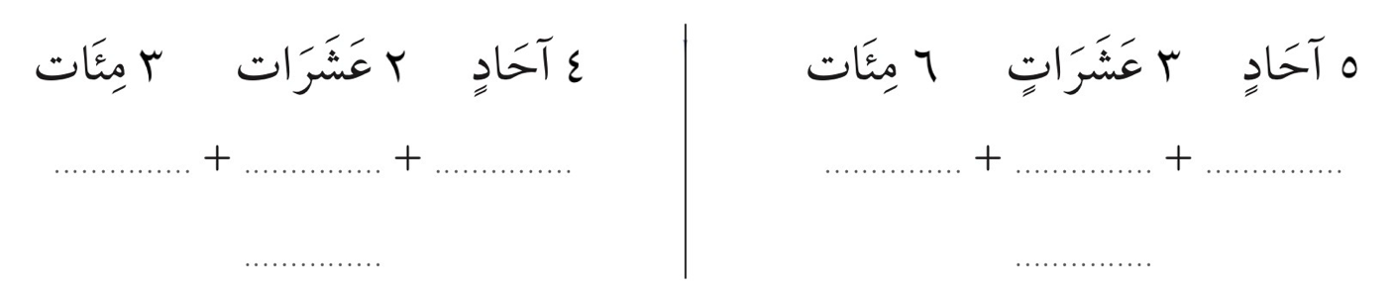

——————————————————————————————————————
هـ) استعملت هند العد بالمئات، فنسيت عددان:

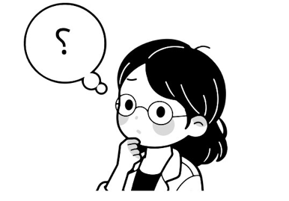
١١٠ ، ٢١٠ ، ٣١٠ ، ….. ، ….. ، ٦١٠

السؤال الثاني:

- حوط الإجابة الصحيحة:

١-قدر الوقت اللازم للعب مباراة كرة قدم:
١٣/
ثانية واحدة - دقيقة واحدة - ساعة واحدة

٢- إذا كان الأمس هو الثلاثاء فاليوم……
الإثنين - الأربعاء - الأحد

٣- شكل مستوي عدد أضلاعه ٦ وعدد رؤوسه ٦ هو …..
السداسي - الدائرة - المربع

٤- العدد " خمس مئة وستة وثلاثون " يكتب بالأرقام:
٦٥٣ - ٥٣٦ - ٦٣٣

٥- وحدة قياس الطول هي:
اللتر - الجرام - السنتيميتر

٦- القيمة المنزلية للعد المظلل ٦٨٥
٦ - ٦٠٠ - ٦٠

٧- كم ورقة نقدية من فئة ( ١٠ ريال ) احتاج لأكون ١٠٠ ريال؟
١٠ ورقات - ٥ ورقات - ١٥ ورقة

٨- ناتج جمع المئات ٧٠٠ + ٣٠٠ = …..
١٠ - ١٠٠٠ - ١٠٠

٩- وحدة القياس الأنسب لقياس سعة ( قدر الطبخ ) هي:
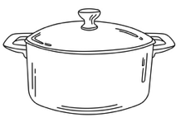
السنتيمتر - المللتر - اللتر

١٠- المجسم يسمى …..

مكعب - مخروط - كرة

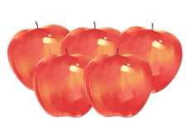
١١- وحدة القياس الأنسب لقياس كتلة ( ٥ تفاحات ) هي:
الكيلوجرام - المللتر - السنتيمتر



١٢- مجسم له وجهان وليس لديه أحرف او رؤوس:
- -
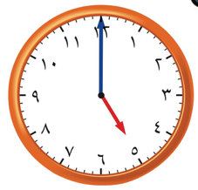
١٣- تشير الساعة المجاورة الى:
٤:٣٠ - ١٢:١٥ - ٥:٠٠

السؤال الثالث:
١٣/

- اوجد ناتج العمليات الحسابية التالية:

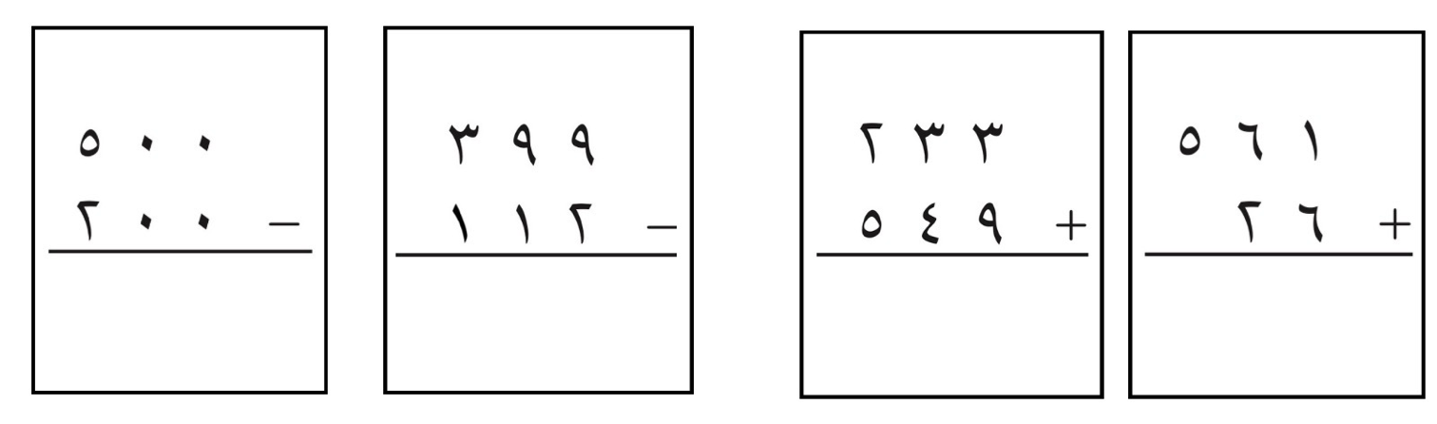

——————————————————————————————————————

- قارن بين الكسرين مستعملًا > أو <:
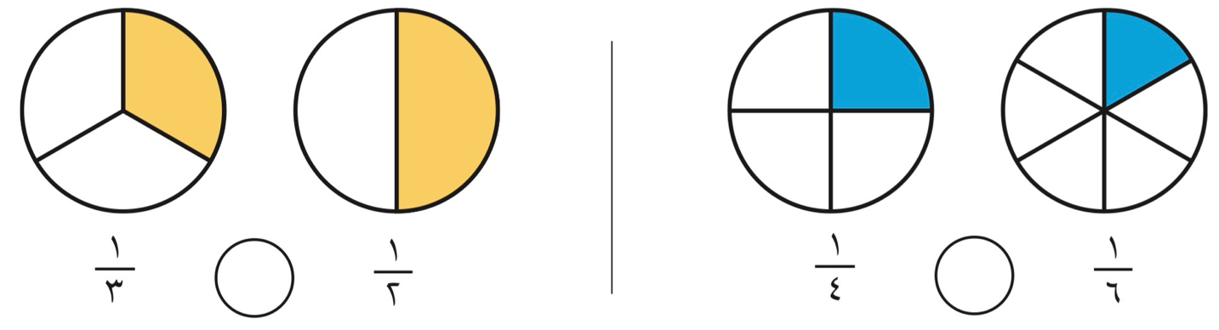

——————————————————————————————————————

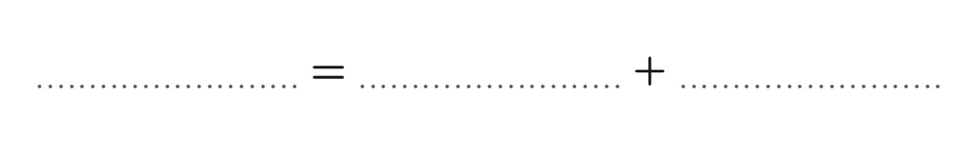
ج) مع سارة ٣٠٠ ريال، إذا أعطاها والدها ٢٠٠ ريال أخرى، فكم ريالًا يصبح معها؟

——————————————————————————————————————
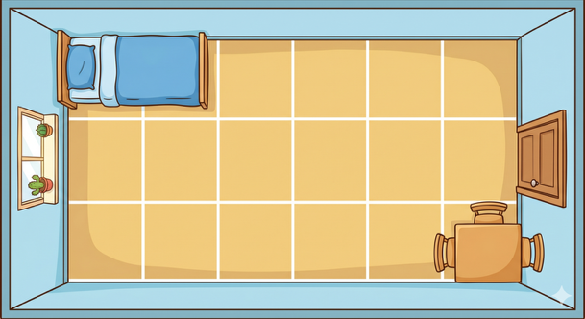
د) كم تبلغ مساحة غرفة نواف؟

…….. وحدات مربعة
المملكة العربية السعودية |  | المادة: رياضيات
وزارة التعليم |  | الصف: الثاني الابتدائي
إدارة تعليم |  | الزمن: ساعتان ونصف
المدرسه |  | الزمن: ساعتان ونصف
اختبار الدور الأول للفترة الدراسية الثانية للعام الدراسي 1447 / 1448 هـ

اسم الطالب: .......................................... | رقم الجلوس : ....
تعليمات عــامة:
- تاكد من كتابة الاسم رباعي
- أجيبي على جميع الأسئلة على ورقة الأسئلة.

توقيع المدققة | توقيع المراجعة | توقيع المصححة | الدرجة |  | رقم السؤال
توقيع المدققة | توقيع المراجعة | توقيع المصححة | كتابةً | رقمًا | رقم السؤال
 |  |  |  |  | السؤال الأول
 |  |  |  |  | السؤال الثاني
 |  |  |  |  | السؤال الثالث
 |  |  |  | رقما | الدرجه المستحقه
 |  |  |  | كتابة | الدرجه المستحقه

معلمةالمادة / شهد الرويلي

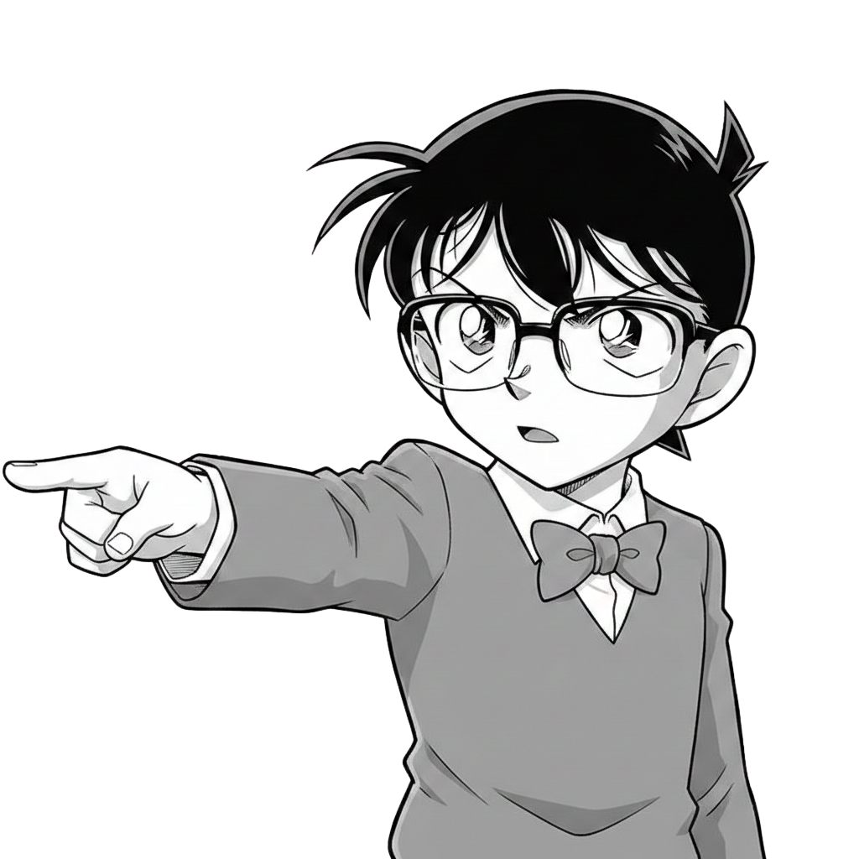

اقلب الورقة

السؤال الأول : ) الاختيارمن متعدد عدد الفقرات 10 ( :

لكل فقرة مما يلي أربعة إجابات واحدة فقط منها صحيحة ،اختاريها بالإشارة عليها :
اذا كان اليوم الاحد فإن غدا هو |  |  |  |  |  |  | 1
الخميس | د | الاربعاء | ج | الثلاثاء | ب | الاثنين | أ
عند م إطفاء النور استغرق |  |  |  |  |  |  | 2
5 دقائق | د | ساعه واحدة | ج | دقيقه واحدة | ب | ثانية واحدة | أ
الساعة تشير إلي  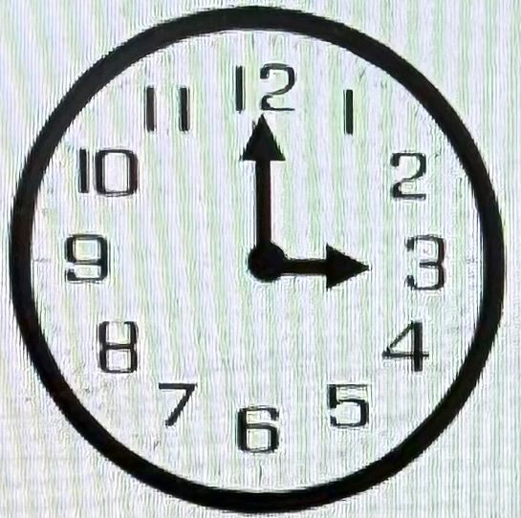 |  |  |  |  |  |  | 3
3:45 | د | 3:30 | ج | 3:15 | ب | 3:00 | أ
الكسر الذي يمثل الجزء المظلل |  |  |  |  |  |  | 4
$$\frac{1}{7}$$ | د | $$\frac{1}{6}$$ | ج | $$\frac{1}{5}$$ | ب | $$\frac{1}{4}$$ | أ
يكتب العدد 8 + 30 + 600 = |  |  |  |  |  |  | 5
386 | د | 60030 | ج | 836 | ب | 638 | أ
نقارن بين العددين 153 257 |  |  |  |  |  |  | 6
+ | د | = | ج | < | ب | > | أ
مع سلمي 5 ريالات اعطتها والدتها 5 ريالات فكم معها |  |  |  |  |  |  | 7
30 | د | 20 | ج | 15 | ب | 10 | أ
مجسم ليس له أوجه ولا رؤوس ولا أحرف هو |  |  |  |  |  |  | 8
المخروط | د | الاسطوانة | ج | المكعب | ب | الكرة | أ
شكل مستوي له 3أضلاع وَ 3رؤوس هو |  |  |  |  |  |  | 9
شبه منحرف | د | الدائرة | ج | المربع | ب | المثلث | أ
ناتج طرح 545 - 362 = |  |  |  |  |  |  | 10
907 | د | 233 | ج | 183 | ب | 898 | أ

تابع باقي الأسئلة

السؤال الثاني :-
10
ضع ( ✓ ) أمام العبارة الصحيحة و علامة ( ✘ ) أمام العبارة الخاطئة

 | العبارة | الفقرة
 | ناتج جمع 7٠٠ + 1٠٠ = 800 | 1
 | كتلة علبة جبن 200 جم فان كتله 3 علب هي 600 | 2
 | سعه ملعقة هي مللتر واحد | 3
 | الصورة التحليليه للعدد 9 آحاد 4 عشرات 1 مئات هي 9+ 40+ 100 | 4
 | السنتمتر هي وحدة قياس طول (قلم الرصاص) | 5
 | عدد أضلاع الشكل السداسي ستة اضلاع | 6
 | ترتيب الأعداد 798 ، 805 ، 801 من الأصغر إلى الأكبر 798، 801 ، 805 | 7
 | العدد 16 عدد زوجي | 8
 | في النمط (100 ،200 ، 300 ، .............)العدد المفقود هو400 | 9
 | مجسم له وجه واحد دائري وراس واحد مدبب اسطوانه | 10

السؤال الثالث :
8
- أوجد ناتج الجمع العمليات التالية :
700
_
500

1 2 5
+ 7 6 2

6 4 4
ــــــــ 1 7 1

3 3 2
+ 9 4 5

3
اضع خطاتحت الاعداد الفردية
222 47 61 25 924 395
اكتبي عدد الاضلاع والرووس
شكل سداسي
متوازي الاضلاع
1

- تضع هند كل 20 وردة في حزمة واحدة ، فكم وردة تضع في 5 حزم ؟

................... ورده

انتهت الأسئلة
تمنياتي لكم بالتوفيق

اختر الإجابة الصحيحة
ماهو المجسم الذي يشبة قبعة الاحتفال صورة لازم
(مخروط _ مكعب _ أسطوة _ كرة )
مالترتيب الصحيح للاعداد 592،600" 589 من الأصغر الى الأكبر
(
كم عدد الاضلاع والرووس للدائرة

المملكة العربية السعودية  وزارة التعليم  اسم الإدارة  اسم المدرسة |  |  |  |  |  | التاريـخ : _____/ _____/ 1447هـ  الـمـادة : رياضيات الصــف : الثاني ابتدائي  الزمـــن : ساعتان ونصف الفـترة : ___
الاختبار النهائي لمادة الرياضيات للصف الثاني (الدور الاول ) الفترة الدراسية الثانية للعام الدراسي 1447هـ

السؤال | السؤال ( 1 ) |  | السؤال ( 2 ) | السؤال ( 3 ) | المجموع | الدرجة كتابة
الدرجة |  |  |  |  |  | ________________________

اسم المصحح |  | التوقيع

اسم المراجع |  | التوقيع

اسم المدقق |  | التوقيع

اسم الطالب | ............................................................................................................................................................... | الصف | الثاني ( ___ ) | رقم الجلوس | _______

قناة مرحــ الرياضياتــ d TELEGRAM
https://t.me/math_marah

السؤال (1) |  |  | 12

أ | أعدّ ثم أكتبُ السعر في البطاقة :
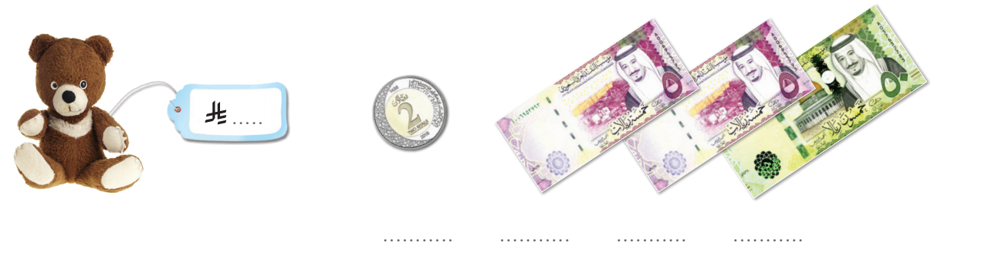
.....................
.....................
.....................
.....................
ب | أكتب الوقت الذي تشير إليه الساعة :
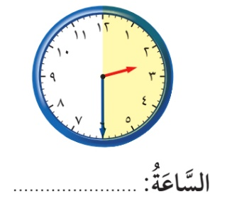


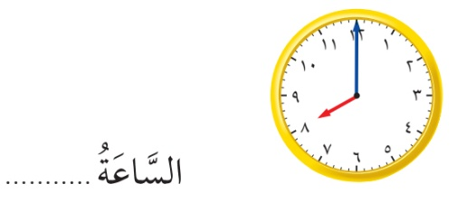

..............................................
.................................

جـ | أكتبُ الكسر الدال على الجزء الملوّن : |  | د | ألوّن الأجزاء التي تمثّل الكسر المكتوب :
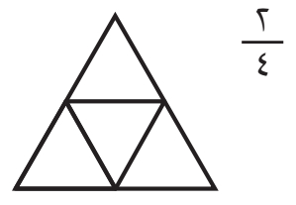
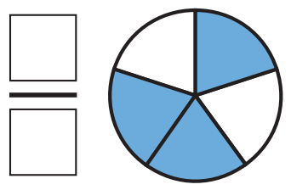

هـ | أقارن بين الكسرين، أكتب > أو < :

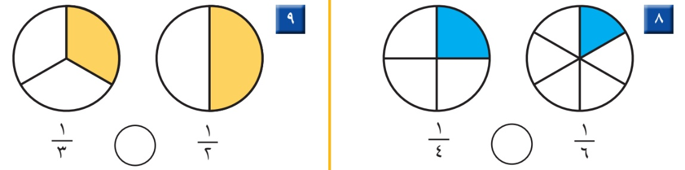
السؤال (2) |  |  | 15

أ | أملأ جدول المنازل، وأكتبُ العدد :
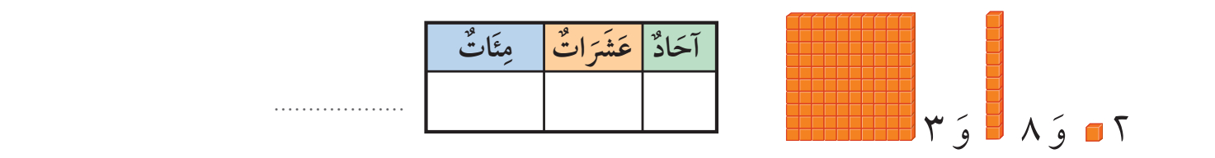
...........................................
ب | أكتبُ العدد : |  | جـ | أكتبُ العدد بالأرقام :

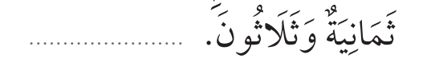
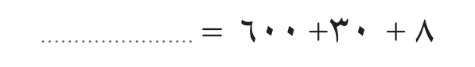
...........................................
...........................................

اقلب الورقة
قناة مرحــ الرياضياتــ d TELEGRAM
https://t.me/math_marah

د | أقارن بين العددين، ثم أكتبُ الإشارة المناسبة ( > ، < ، = ):




هـ | أرتبُ الأعداد من الأصغر إلى الأكبر : |  | و | اكتشفُ النمط ثم اكتب الأعداد المفقودة :
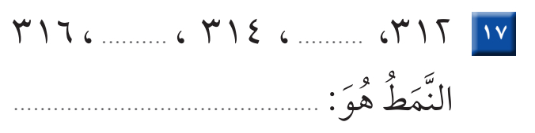
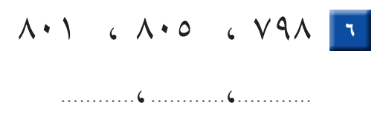

كل عدد يزيد ................. عن العدد السابق له.
........................ ، ........................ ، ........................

السؤال (3) |  |  | 13

أ | أكتبُ اسم المجسّم : |  | ب | أكتبُ عدد الأضلاع وعدد الرؤوس :
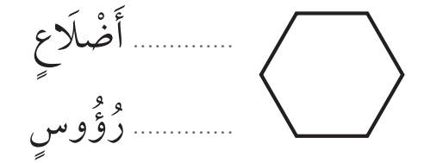
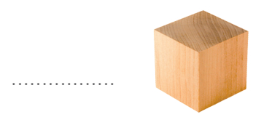
.....................

.........................................
.....................

جـ | أحوّطُ الشكل الذي مساحته أكبر : |  | د | أحوّطُ الوحدة المناسبة لقياس السّعة :
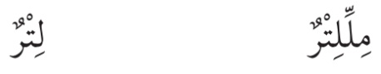
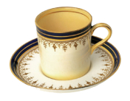


هـ | أجدُ ناتج الجمع أو الطرح :
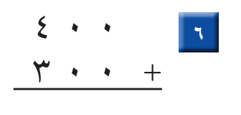
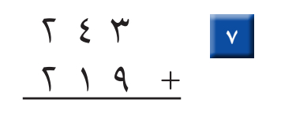
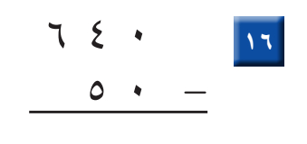

( لا أحلل إعادة نشر هذا النموذج بدون حقوق القناة )
معلمـ ـة المادة
..............................................
* انتهت الأسئلة *
( مع أطيب الدعوات لكم بالنجاح والتفوّق )
قناة مرحــ الرياضياتــ d TELEGRAM
https://t.me/math_marah

المملكة العربية السعودية  وزارة التعليم  اسم الإدارة  اسم المدرسة |  |  |  |  |  |  | التاريـخ : _____/ _____/ 1447هـ  الـمـادة : رياضيات الصــف : الثاني ابتدائي  الزمـــن : ساعتان ونصف الفـترة : ___
الاختبار النهائي لمادة الرياضيات للصف الثاني (الدور الاول ) الفترة الدراسية الثانية للعام الدراسي 1447هـ

السؤال | السؤال ـ 1 | السؤال ـ 2 |  | السؤال ـ 3 | السؤال ـ 4 | المجموع | الدرجة كتابة
الدرجة |  |  |  |  |  |  | ________________________

اسم المصحح |  | التوقيع

اسم المراجع |  | التوقيع

اسم المدقق |  | التوقيع

اسم الطالب | ............................................................................................................................................................... | الصف | الثاني ( ___ ) | رقم الجلوس | _______

قناة مرحــ الرياضياتــ d TELEGRAM
https://t.me/math_marah

السؤال (1) |  |  | 12

أ | أعدّ ثم أكتبُ السعر في البطاقة :
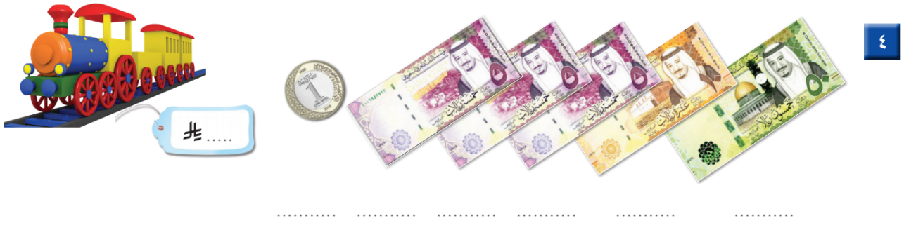
............... ............... ............... ............... ............... ...............
ب | أعُدّ النقود لأجد قيمتها. هل يكفي المجموع لأشتري الشيء المبين في الصورة؟ أحوّط الإجابة الصحيحة، نعم أو لا:

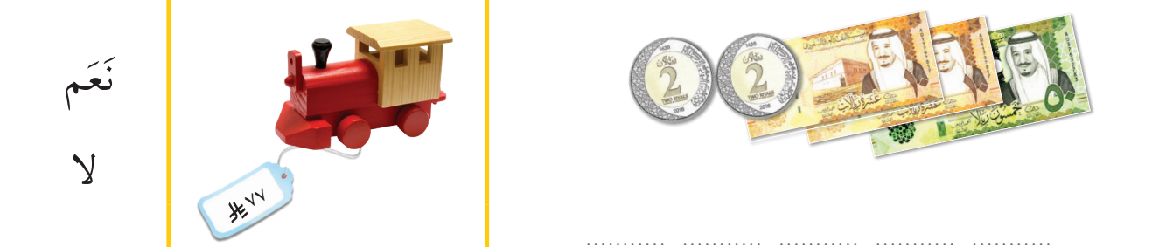
................ ................. ................. ................. .................

جـ | أحوّط المجموعة التي تساوي 100 ريال :

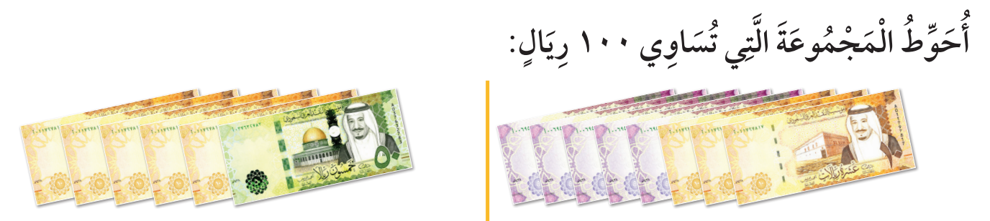

د | أكتب الوقت الذي تشير إليه الساعة :




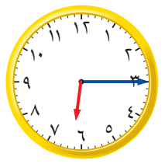
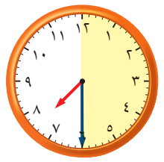
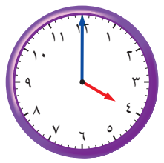
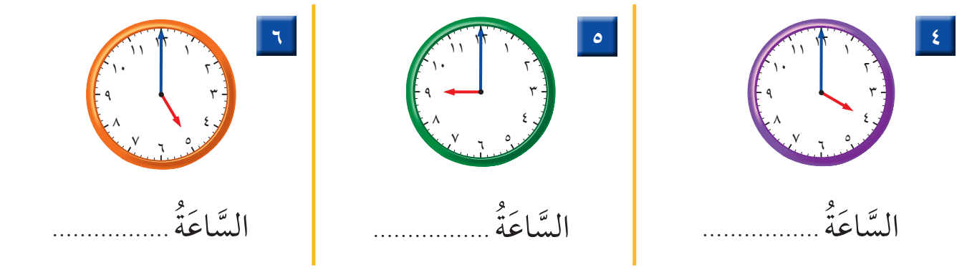
.................... : .....................

هـ | إذا كان أمس هو يوم الأحد، فإن غدًا هو يوم :

السبت الأحد الاثنين الثلاثاء
اقلب الورقة

قناة مرحــ الرياضياتــ d TELEGRAM
https://t.me/math_marah

السؤال (2) |  |  | 8

أ | أكتب الكسر الدال على الجزء الملوّن :
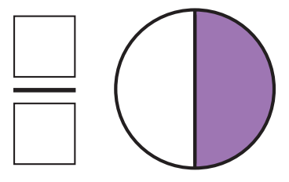
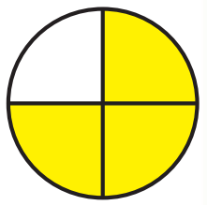
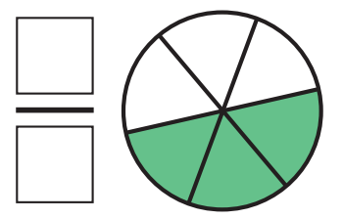

ب | ألوّن الأجزاء التي تمثّل الكسر المكتوب :
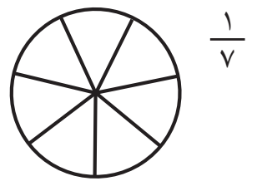

جـ | أقارن بين الكسرين، أكتب > أو < :

د | في الفصل 15 طالبًا، غادر منهم 4 طلاب، ما الكسر الدال على عدد الطلاب المغادرين؟

السؤال (3) |  |  | 9

أ | أملأ جدول المنازل، وأكتبُ العدد :
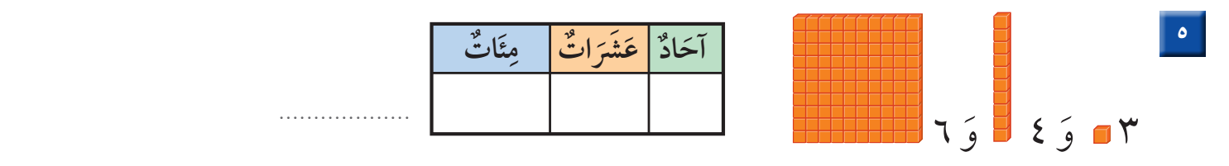
..................................

قناة مرحــ الرياضياتــ d TELEGRAM
https://t.me/math_marah

ب | أكتبُ العدد : |  | جـ | أكتبُ العدد بالأرقام :

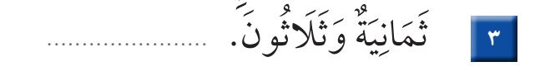

...........................................
...........................................

د | أقارن بين العددين، ثم أكتبُ الإشارة المناسبة ( > ، < ، = ):

هـ | أرتبُ الأعداد من الأصغر إلى الأكبر : |  | و | اكتشفُ النمط ثم اكتب الأعداد المفقودة :

كل عدد يزيد ................. عن العدد السابق له.
........................ ، ........................ ، ........................

السؤال (4) |  |  | 11

أ | أكتبُ اسم المجسّم : |  | ب | أكتبُ عدد الأضلاع وعدد الرؤوس :
.....................

.........................................
.....................

جـ | أحوّطُ الشكل الذي مساحته أكبر : |  | د | أحوّطُ الوحدة المناسبة لقياس السّعة :

هـ | أجدُ ناتج الجمع أو الطرح :

( لا نحلل إعادة نشر هذا النموذج بدون حقوق القناة )
* انتهت الأسئلة *
( مع أطيب الدعوات لكم بالنجاح والتفوّق )
قناة مرحــ الرياضياتــ d TELEGRAM
https://t.me/math_marah

معلمـ ـة المادة
..............................................

